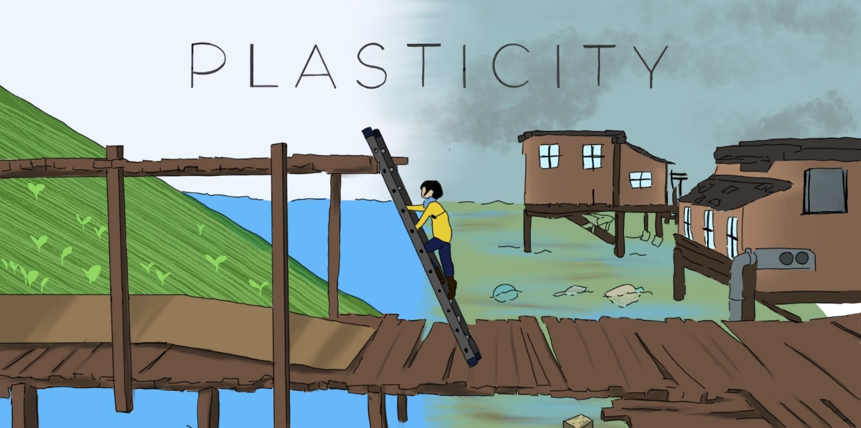
© Eigenes Design by Nanna

Pädagogische Sequenz

Von Progettomondo, Italien
Jänner 2025

PLASTICITY
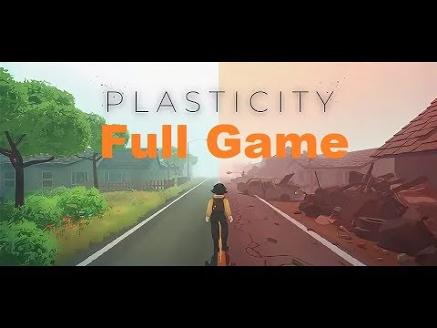
Plasticity ist ein interaktives Videospiel, das die Spieler:innen in eine Welt versetzt, die von der Plastikverschmutzung beherrscht wird. Das Spiel erforscht die ökologischen Folgen des Plastikmülls für Wildtiere, Ökosysteme und Gemeinschaften.
Durch die Augen einer Figur, die von diesem Problem betroffen ist, müssen sich die Spieler:innen Herausforderungen stellen, Entscheidungen treffen und über ihre Rolle in der globalen Umweltkrise nachdenken.

Alter: ab 15 Jahren
Dauer: 4 Unterrichtseinheiten
Fächer: Politische Bildung, Englisch, Biologie & Umweltkunde, Geschichte
Themen: Ökologische Nachhaltigkeit, Folgen von Plastikmüll, Gesundheit und Menschenrechte, globales Umweltbewusstsein
SDGs: 3, 10, 12, 13, 14, 15
Konfliktdimensionen im Spiel:
☒ soziale Auswirkungen
☒ ökologische Auswirkungen
☒ wirtschaftliche Auswirkungen
☐ technologische Auswirkungen
Lernziele: Verstehen der ökologischen u. sozi-alen Auswirkungen der Plastikverschmutzung; über die Bedeutung individueller Maßnahmen für globale Umweltveränderungen nachdenken; Förderung des kritischen Denkens, der kulturellen Sensibilität und der global Citizenship; Einfühlungsvermögen und Bewusstsein für die Auswirkungen menschlichen Handelns auf den Planeten entwickeln.
Zwischenmenschliche Fähigkeiten: Einfühlungsvermögen, soziale Kompetenz, ökologische Nachhaltigkeit, kritisches Denken, Teamarbeit, aktives Zuhören
Technische Voraussetzungen & benötigtes Material: Windows-PC, Lautsprecher, Beamer; YouTube; bedruckte Blätter (Material 1, 2, 3); Physische Dinge: Farben, Papiere, Poster
Weiterführende Materialien: https://www.unep.org/resources/turning-off-tap-end-plastic-pollution-create-circular-economy (Report welche Wirtschaft u Wirtschaftsmodelle es bräuchte, um Plastik zu reduzieren)
https://www.unep.org/resources/perspective-series/issue-no-44-opportunity-end-plastic-pollution-global-international (Hintergrundinfos)
https://app.mapx.org/static.html?views=MX-AL9TL-ZX8GH-HT5JM&zoomToViews=true&language=en&theme=color_light (Tolle interaktive Weltkarte mit „Hotspots“ der Umweltverschmutzung)

Vorbereitungsphase
Im Klassenzimmer muss eine stabile Internetverbindung besteht und alle Geräte brauchen Zugriff auf das Spiel über die Steam-Plattform. Die Schüler:innen sollten die Steam-Plattform vor dem Unterricht auf ihren PC herunterladen.
Trigger-Warnung: Das Spiel befasst sich mit Themen wie Umweltzerstörung und Tierleid. Es ist wichtig, die Schüler:innen im Voraus zu warnen und ihnen die Möglichkeit zu geben, starke Emotionen auszudrücken. In der Vorbereitungsphase ist es anzuraten sich etwas Zeit zu nehmen, um von den Schüler:innen zu erfahren, wie sie sich in Bezug auf Umweltthemen, Klimaangst (Eco-Anxiety) fühlen.
Optional: Im Vorfeld zum Unterrichtsstart, könnte den Schüler:innen eine Hausaufgabe aufgegeben werden. Eine Rechercheaufgabe, die sich z.B. mit Kunststoffen und ihre Eigenschaften; Produktionsschritte von Kunststoffen; Entsorgungsschritte von Kunststoffen oder auch den größten globalen Plastikverursachern (Spoiler: Coca Cola Company) beschäftigt. Es könnte die Klasse auch in verschiedene Gruppen geteilt werden, die dann jeweils eines dieser Themen recherchiert.

Spielphase
UE # | Beschreibung in Schritten | Sozial-form | Benötigtes Material
1 | Schritt 1: Einführung & Spielüberleitung (10')  Kurzer Icebreaker ins Thema. Die Schüler:innen sollen dabei aufmerksam auf das Verhalten der anderen in der Klasse achten. Die Lehrkraft bittet die Schüler:innen:  „Heben Sie die Hand, wenn…  …Sie eine kleine Flasche Wasser in Ihrem Rucksack haben.  …Sie eine Party veranstalten und dabei Plastikbecher und -teller bereitstellen.  …Sie zu Hause Einwegartikel verwenden.  …Sie Ihre verwendeten Plastikflaschen immer in den dafür vorgesehenen Behälter in der Schule wegwerfen.  …Sie Ihre verwendeten Plastikflaschen zum Recycling zurück in den Supermarkt bringen.  …Sie um sich herum oder an Ihnen selbst einen Gegenstand finden, der aus recyceltem Kunststoff hergestellt wurde.  Überleitung zum Spiel: Es wird nun ein Videospiel namens Plasticity gespielt. Ziel des gemeinsamen Spielens ist es, gemeinsam über das Thema des Videospiels nachzudenken. Die Schüler:innen sollen sich in die Rolle der Protagonistin hineinversetzen und versuchen, bei jedem Schritt über die Geschehnisse und die gesammelten Informationen nachzudenken, um sie dann im Anschluss gemeinsam zu diskutieren. Das Ziel ist nicht, zu gewinnen, sondern kritisch zu denken! | Plenum | PC, auf dem das Videospiel installiert ist
1 | Schritt 2: Spielen Sie das Spiel! (20‘-30‘)  Schüler:innen downloaden das Spiel via Steam oder öffnen es, wenn dies bereits geschehen ist und spielen es mindestens einmal durch. https://store.steampowered.com/app/1069360/Plasticity/ | Einzel-arbeit | PC mit Steam/Spiel
1 | Schritt 3: Spielbesprechung (10')  Ziel dieser Aktivität ist es, eine tiefgreifende Reflexion über die während des Spiels getroffenen Entscheidungen anzuregen und eine kollektive Diskussion zu fördern, die die Schüler:innen ermutigt, ihre Erfahrungen zu teilen und die Folgen von Plastikverschmutzung besser zu verstehen. Es sollten dabei auch Schlüsselbegriffe wie „individuelle Verantwortung“, „ökologische Herausforderungen“ oder „bewusste Entscheidungen“ vorkommen.  Bevor die Diskussion beginnt, bittet die Lehrkraft jede:n Schüler:in, sich einen Moment Zeit zu nehmen, um über die folgenden Fragen nachzudenken und mit Schlüsselwörtern zu antworten, die dann im Kreis diskutiert werden:  - „Wie haben Sie sich während des Spiels gefühlt?“  - „Auf welche Hauptschwierigkeiten sind Sie bei dem Versuch gestoßen, die Plastikverschmutzung im Spiel zu reduzieren?“  - „Wie haben Sie sich gefühlt, als Sie mit den Konsequenzen Ihrer Handlungen im Spiel konfrontiert wurden?“  - „Was können wir Ihrer Meinung nach im echten Leben tun, um die Fehler zu vermeiden, die wir im Spiel gesehen haben?“  Nun sollen alle Schüler:innen im Netz nach einem aussagekräftigen Bild suchen, welches ihre Gefühle nach dem Spiel widerspiegelt. Das Bild soll im Anschluss mit der Klasse geteilt werden und dabei auch erklärt werden, warum gerade dieses Bild ausgewählt wurde. (Hinweis: Wenn noch Zeit ist, könnten diese Bilder auch auf einem Padlet gesammelt werden (http://padlet.com). | Einzel-arbeit, Plenum | PC, padlet.com, Brett
2 | Schritt 4: Breaking News – Eilmeldung (40')  Die Klasse wird in Gruppen von 5-6 Schüler:innen aufgeteilt. Sie haben nun die Aufgabe zu ihrem jeweils zugeordneten Überthema, akutelle Nachrichten zu finden.  Gruppe 1 – Thema: Globale Statistiken rund um Plastik  Gruppe 2 – Thema: Möglichkeiten der Plastikverwendung  Gruppe 3 – Thema: Auswirkungen des Plastik-Konsums  Gruppe 4 – Thema: Plastik in Verbindung mit den SDGs  Gruppe 5 – Thema: Good news / Positive Nachrichten rund um Plastik  Nach der Informationssuche füllt jede Gruppe das Material 1 aus, um es in der nächsten Unterrichtseinheit der Klasse vorzustellen. Das Material 2 kann ebenfalls ausgedruckt und den Gruppen mitgegeben werden, um einen allgemeinen Überblick über das Problem zu erhalten. | Gruppen-arbeit | Material 1, Material 2,  Links, PC oder Tablet oder Smartphone

Reflexionsphase
UE # | Beschreibung in Schritten | Sozial-form | Benötigte Materialien
3 | Schritt 6: Präsentation aktueller Nachrichten (30')  Nach einer Zusammenfassung der vorangegangenen Unterrichtseinheiten haben die Schüler:innen nochmal etwas Zeit, um ihre Präsentation durchzugehen und die Aufgaben auf die Gruppenmitglieder zu verteilen. Jede Gruppe hat dann 5 Minuten Zeit, um ihre „Breaking News“ vor der Klasse zu präsentieren.  Auf einer Plakatwand werden nachfolgende Fragen vorgeschrieben und die zuhörenden Schüler:innen sollen bei den Präsentationen gut zuhören und danach Antworten liefern.  - „Was habe ich bei der Recherche in Gruppen oder beim Zuhören gelernt?“  - „Wusste ich, welche Auswirkungen Plastik auf die Umwelt und die Menschen hat?“  - „Was hat mich am meisten verärgert oder betroffen gemacht?“  Mit der Botschaft des Videospiels „Es ist nie zu spät, etwas zu verändern“ wird geendet und der nächste Schritt beginnt. | Arbeits-gruppe, Plenum | Beamer, PC, Plakat
3 | Schritt 7: Es ist Zeit zu handeln (30')  Auch wenn man manchmal angesichts der Datenlage und Größe des Problems entmutigt wird, sind Veränderungen möglich und immer da!  Es kann das UNEP-Video (How we can #beatplasticpollution?; 2:54‘; EN) vorgestellt werden, das einen Überblick über mögliche Lösungen im Zusammenhang mit Recycling, Reduzierung, Umwandlung und Kreislaufwirtschaft gibt: https://www.youtube.com/watch?v=kET-l4DbohQ  Darüber hinaus kann die NGO „By By Plastic Bags“ aus Bali vorgestellt werden, die dank des Aktivismus zweier Schwestern entstanden ist (Our campaign tob an plastic bags in Bali. TED-Talk, 11:00‘): https://www.youtube.com/watch?v=P8GCjrDWWUM  Mithilfe von mentimeter.com oder einer ähnlichen App, kann im Anschluss noch nach drei Wörtern gefragt werden, die nach dem Ansehen der Videos am Intensivsten nach-wirken. | Plenum | Beamer, Lautsprecher, PC  Youtube-Links  Mentimeter (oder ähnlich)
4 | Schritt 8: Unsere Aktionen (50')  In Gruppen von 4-5 Personen sollen Schüler:innen eine eigene Aktion innerhalb der Schule planen. Dazu wird Material 3 ausgeteilt. Jede Gruppe muss identifizieren:  - Welches Problem in Bezug auf Plastikverbrauch oder -abfall beobachten wir in der Schule?  - Welche Akteur:innen sind direkt von dem Problem betroffen (Schüler:innen, Lehrer:innen, Schulleiter:innen, Buffetbetreiber, Schuladministrator:innen, …)?  - Wählen Sie einen Akteur für die Kampagne aus: Welches Verhalten soll geändert werden?  - Welches Argument haben wir, um den Akteur in die Problematik zu intrigieren und sie zu überzeugen, anders zu handeln?  - Wählen Sie ein Bild aus, das mit Ihrer Forderung verbunden ist oder kreieren sie eines mittels KI.  - Bestimmen Sie die Kanäle zur Verbreitung Ihrer Botschaft.  Jetzt ist es an der Zeit, aktiv zu werden! | Gruppen-arbeit | Material 3

Material 1
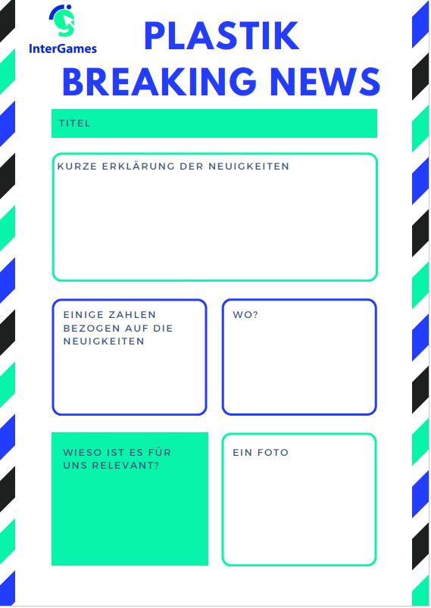
Material 2
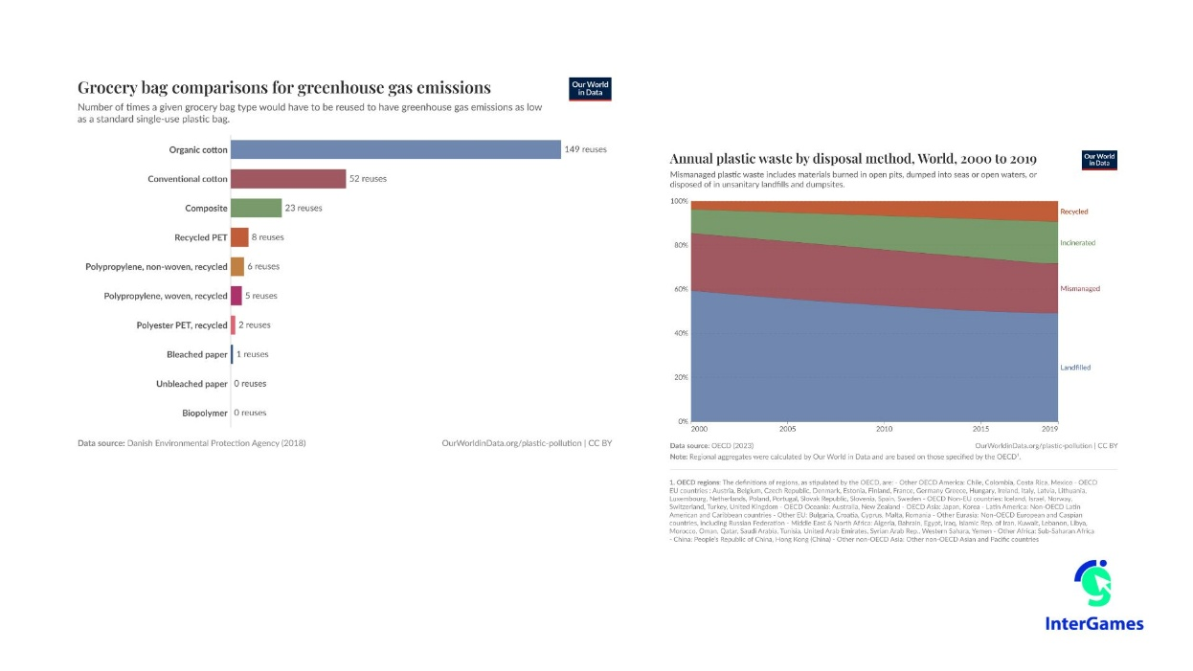
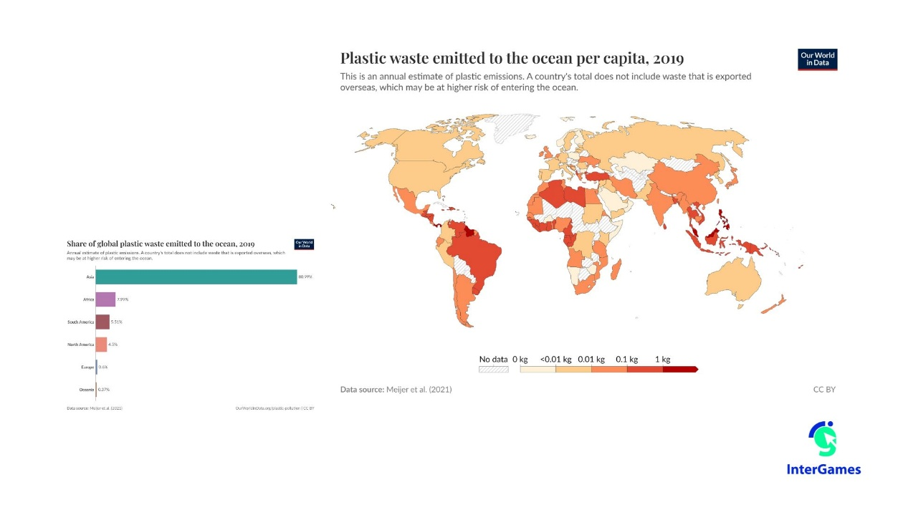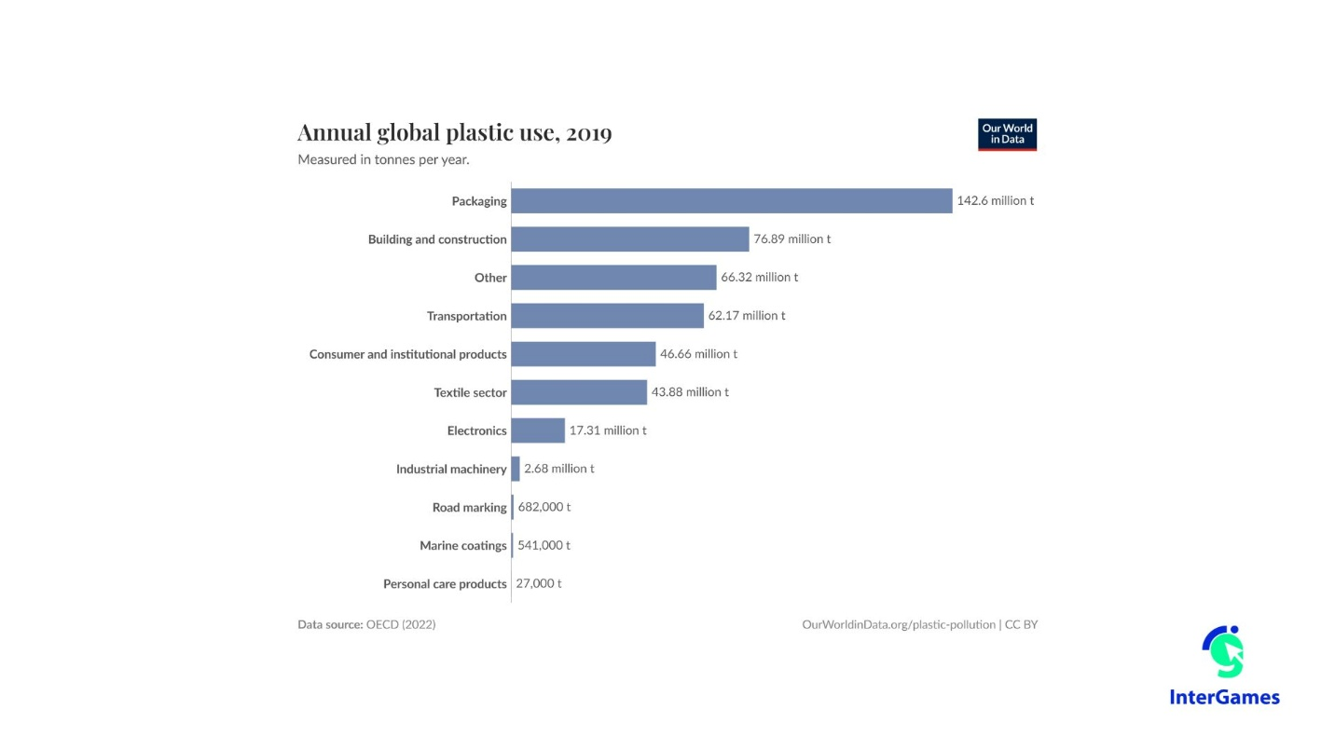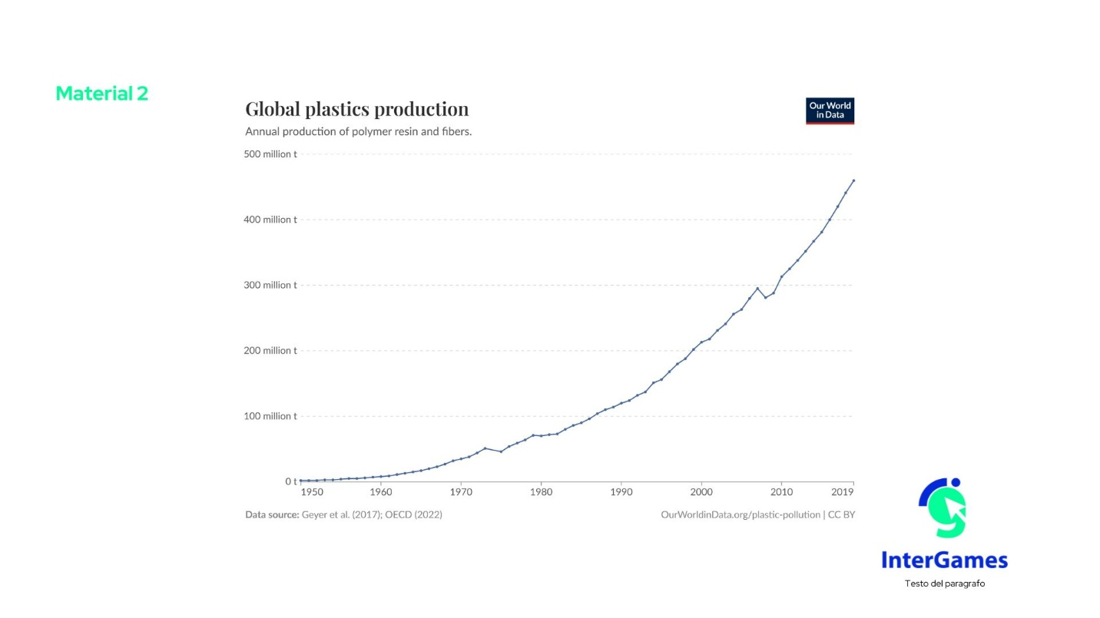

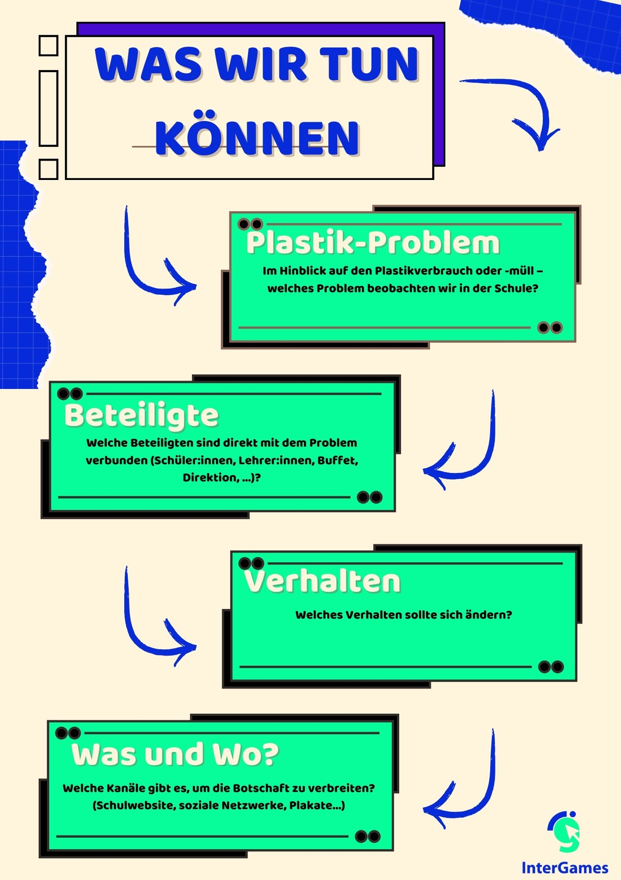
Material 3
